2025年 エルバートン高校生受入れホストファミリー派米青少年 募集のご案内




1983年に始まった牟礼町とエルバートン市の国際交流は、ボランティアによる民間の牟礼エルバートン親善委員会が会員の会費と高松市の助成を受け運営を継続しております。
交流は2020年よりコロナ禍で休止しておりましたが、2023年に親善交流40周年を記念して親善委員会メンバーがエルバートン市を訪問し、相互の交流継続の意思と安全の確保を確認した事を機に、青少年の交流事業を再開いたしました。エルバートン高校生の受け入れホストファミリー、エルバートン市で牟礼町の親善大使としてホームステイをし、交流を深める青少年5名を募集します。

★☆★ ホストファミリー（募集6家庭） ★☆★

牟礼町へやってくるエルバートン高校生5名と引率者1名の滞在家庭を募集します。
受入れ期間：７月10日（木）～７月21日（月）＜１2日間＞（2日前後変更の可能性あり)
応募期間：４月１日（火）～ 5月31日（土）
募集定員に満たない場合は継続して募集します
＊ ホストファミリーについての詳細は事務局までお気軽にお問い合わせ下さい。
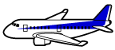
★☆★ 派米青少年（募集定員5名） ★☆★

対象者：牟礼町内に住所のある2007年4月2日～2010年4月1日生まれの方
あるいは、高松市在住の高松北高校生
牟礼エルバートン親善委員会の行う行事に積極的に参加協力いただける方
期間：7月21日（月）～ 8月1日（金）＜12日間＞（2日前後変更の可能性あり)
航空料金：一人30万円程度（一人につき5万円を親善委員会が補助いたします。
例 航空料金30万円の場合 個人負担25万円
航空料金の変動により個人負担が変わります。）
応募方法：所定の用紙に必要事項を記入の上、親善委員会のメールに送付してください。
（応募用紙は裏面記載の方法で入手してください。）
応募期間：４月1日（火）～ ４月25日（金）
選考日：5月10日（土）１7：００～１9：００（予定）書類審査および面接。
【なお、選考の公平性を保つ為に、応募者の都合による別日程での面接は行いません。】
応募方法
- 応募用紙の入手方法（ホストファミリー、派米青少年）
下記のいずれかの方法にて入手してください。

- e-mailにて請求（ファイルを添付して返信します）
e-mailアドレス：mure.elberton1983@gmail.com
＊件名に「資料請求」と記入してください

- 親善委員会ホームページ(me.net)からのダウンロード

HPアドレス：https://menet.iku4.com
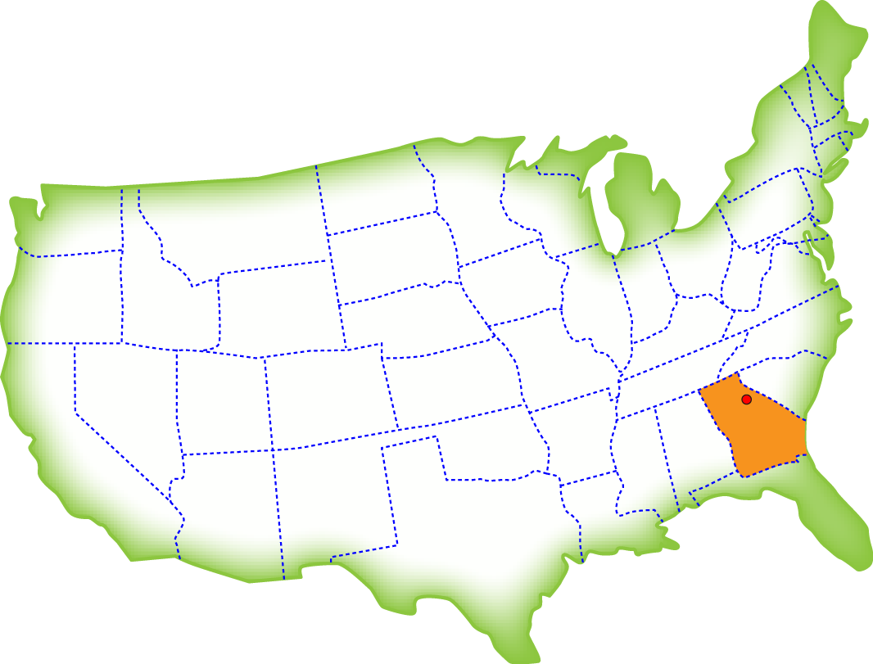
- 電話で請求

TEL：090‐2890‐2006
ジョージア州
エルバートン市

- 応募用紙の提出方法（ホストファミリー、派米青少年）

◆ 提出書類は親善委員会e-mailに添付して送付してください。
e-mailアドレス：mure.elberton1983@gmail.com
＊件名に「提出書類」と記入してください
但し、派米青少年提出書類の③同意書につきましてはメールで送付
せずに面接日当日にご持参ください。

※なお、5月1日（木）までに親善委員会事務局より受理確認のメール返信がない方は、事務局までお問合せ下さい。

当委員会では、派米青少年に対し渡米前に4回の事前研修会の実施を予定しております。また、
ホストファミリーの皆様にも、事前説明会及び英会話教室を開催し、少しでも皆さんの不安や疑問等を減らせるようバックアップさせていただきます。
それ以外の時でもご質問、ご相談等がありましたらお気軽にご連絡ください。

＜お問い合わせ先＞

牟礼・エルバートン親善委員会事務局 時岡 優子

TEL ：090‐2890‐2006
e-mail：mure.elberton1983@gmail.com

最後に、当委員会は、皆様の善意によって運営・活動を行っております。牟礼とエルバートンの国際交流にご賛同いただき、親善委員会にご入会いただきますようお願い申し上げます。国際交流、ボランティア活動に興味のある方は、ぜひ一度上記の連絡先までお気軽にご連絡ください。

